Нестандартные пособия для сенсорного развития детей раннего возраста.
Работая по теме «Сенсорное воспитание детей младшего дошкольного возраста» в первой младшей группе, хотим обратить внимание на игрушки и пособия, сделанные своими руками.
Дети данного возраста активно познают мир с помощью осязания, зрения, слуха и тактильных ощущений. Именно сенсорный опыт является основным источником правильного развития ребенка.
Наряду с игрушками и пособиями, которые есть в дидактическом уголке, были изготовлены и нестандартные игрушки, которые тоже способны заинтересовать детей..

Игра «Поиграем с прищепками»

Цель; Учить детей подбирать нужные прищепки одного цвета, развивать мелкую моторику

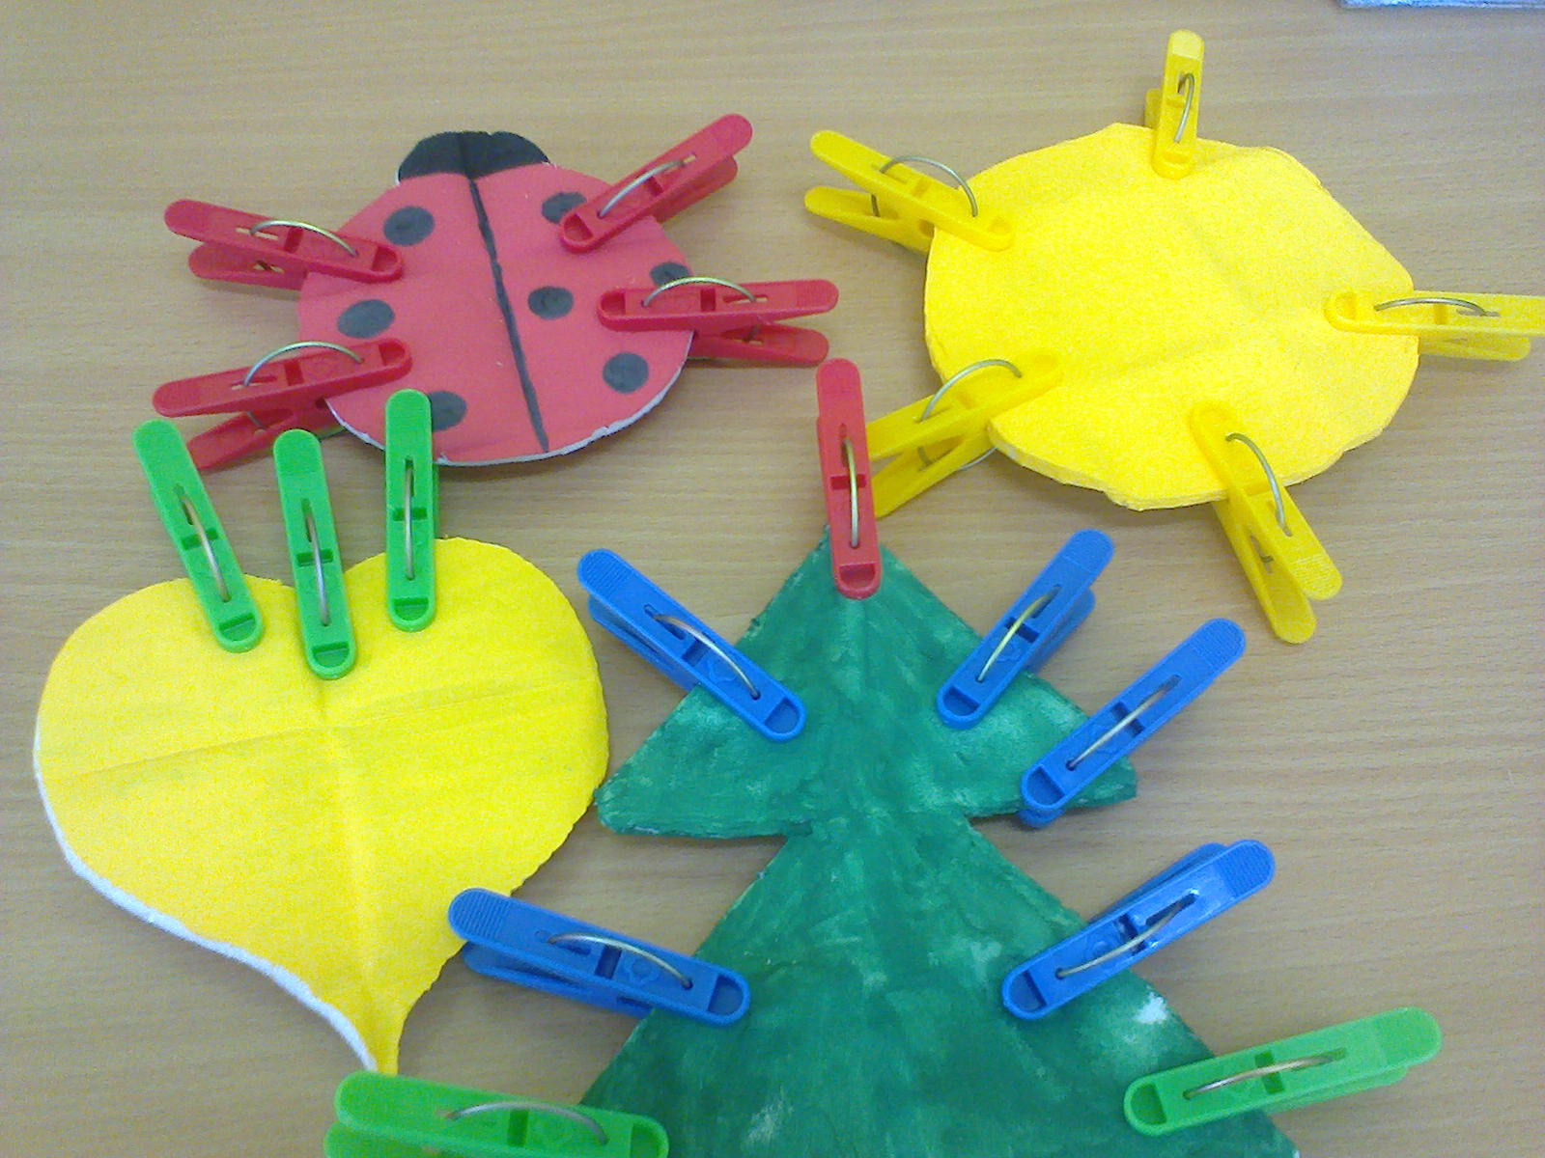

Игра «Мастера»

Цель: Развивать мелкую моторику рук. Учить закручивать и раскручивать пробки.

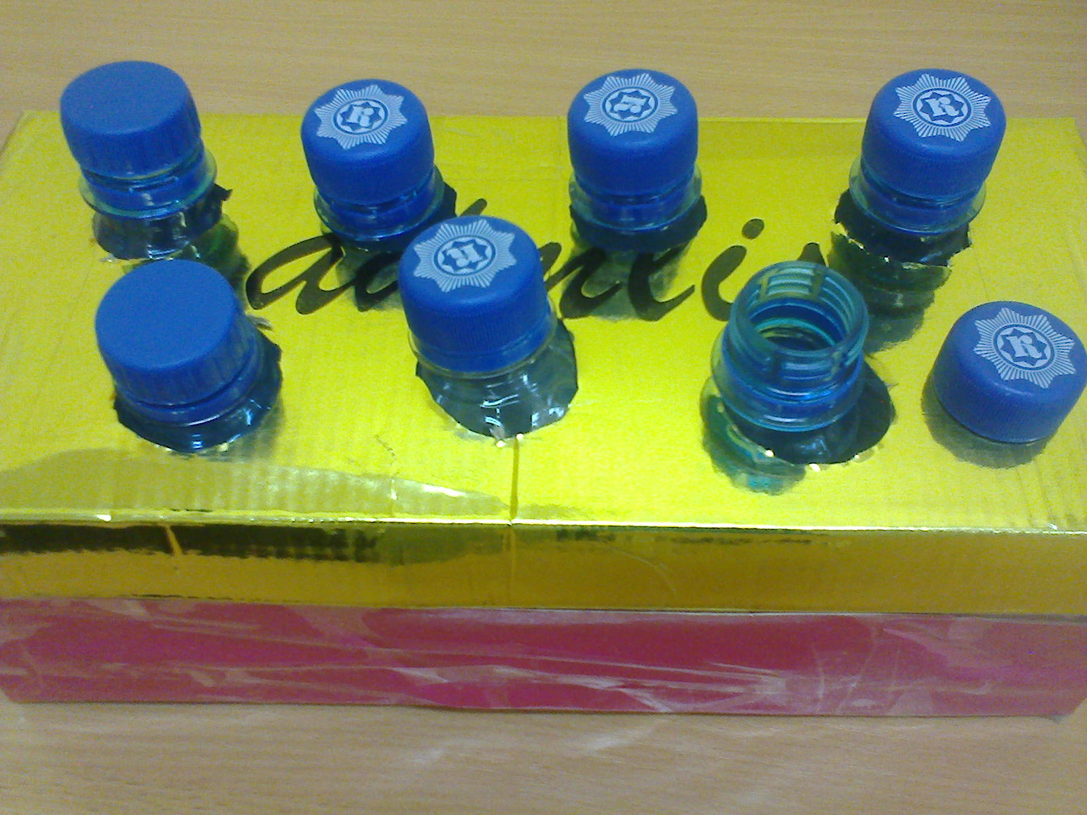

Игра"Собери бусы"

Бусы изготовлены из колпачков и корпусов пустых фломастеров. На разноцветные шнурки дети нанизывают их, закрепляя цвета, тренируя мелкую моторику, во время игры воспитываются усидчивость и целеустремленность.

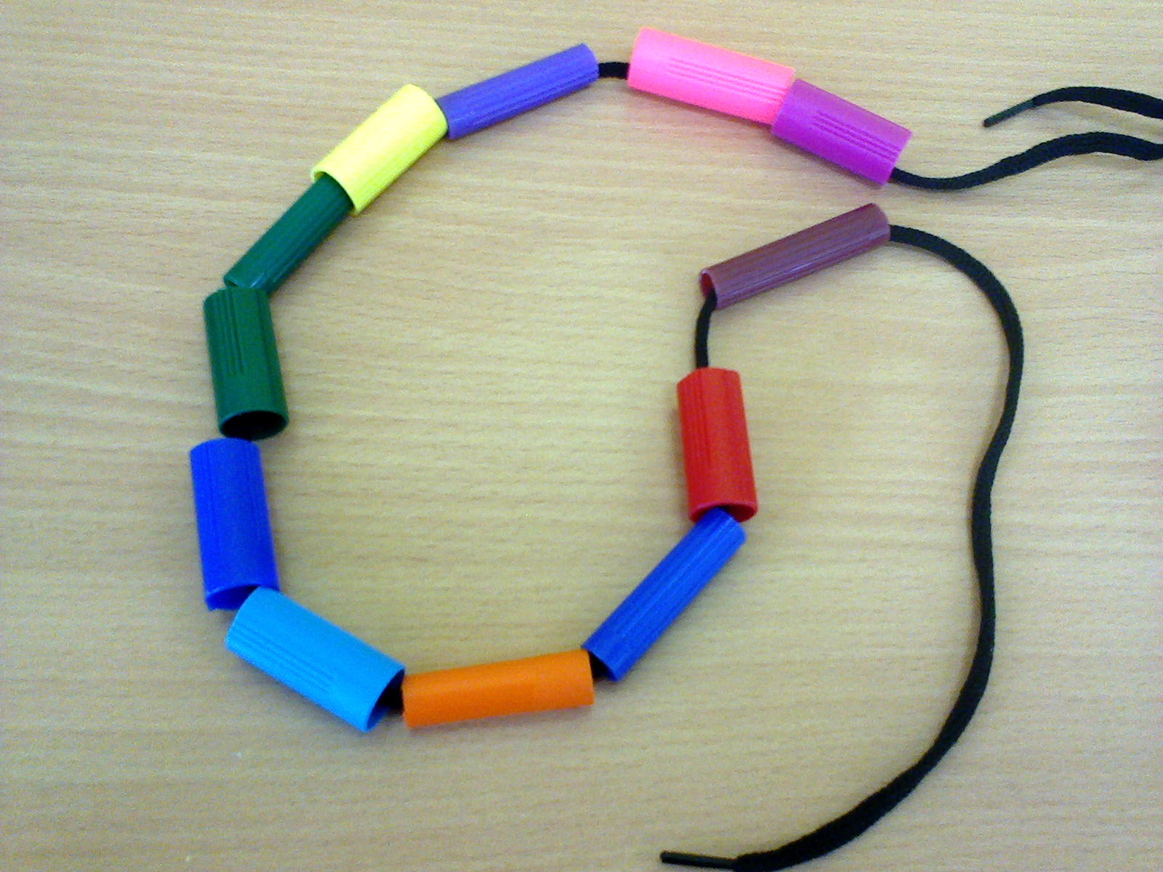

Дидактическое пособие “Мышки в норках”

Цели:
формировать умение различать и правильно называть основные цвета;
учить совмещать мышку с норкой, производить соотносящие действия (ориентир по цвету); действовать целенаправленно, последовательно: слева направо, не пропуская домики; развивать мелкую моторику пальцев рук.
